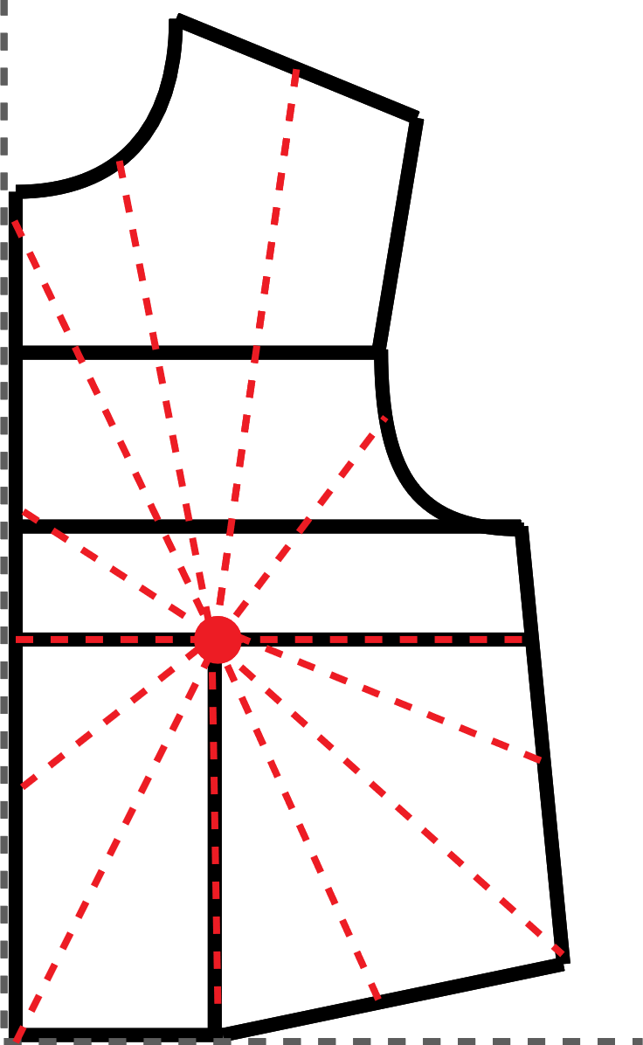

Traslado de pinzas

Paso a paso

Para poder hacer este traslado es importante identificar un punto que será el vértice y eje de todos los traslados. Este punto es la unión entre altura de busto, con mitad de separación de busto. Esta intersección es el punto más prominente del busto y el punto donde se encuentra ubicado el pezón este entonces será el punto de anclaje o de rotación para poder realizar los traslados de pinza.

**Figura 1**

*Punto de rotación*



Las líneas marcadas en color corresponden a las diferentes pinzas que se pueden trasladar en el patrón del corpiño de acuerdo con la necesidad del modelo de la prenda.

**Figura 2**

*Pinzas que se pueden trasladar en el patrón*



Empecemos con el **traslado de pinza de recuperación a mitad de hombro**

1. Para empezar, se debe realizar un ángulo de 90 grados que tenga su vértice en la parte inferior izquierda.
2. Para aplomar o alinear el patrón al ángulo, se debe calcar sobre este ángulo recto, el patrón básico de corpiño, ubicando la línea de centro frente alineada con la línea vertical del ángulo y la línea de cintura hasta mitad de separación de busto; con la línea horizontal del ángulo, ubicar el vértice del ángulo alineado al punto centro frente – cintura.

**Figura 3**

*Pinza de recuperación*

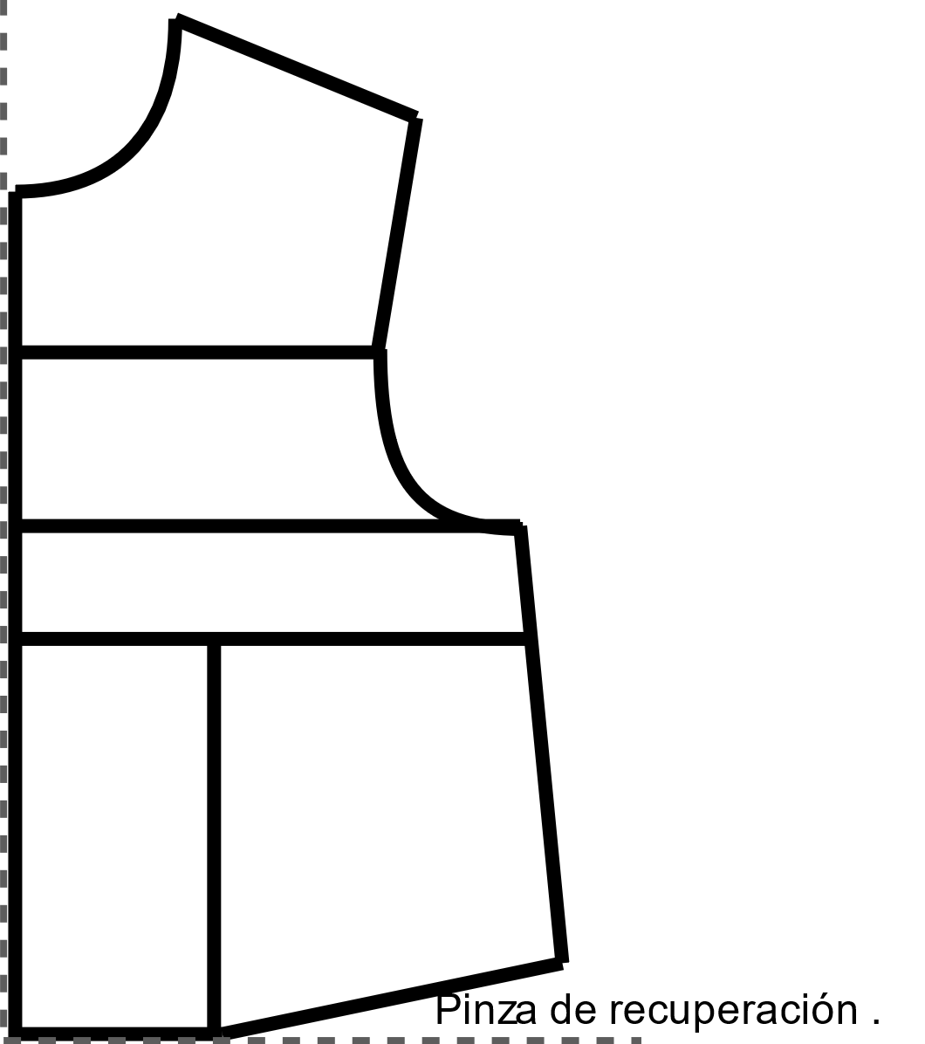

1. En esta oportunidad se hará **traslado de pinza de recuperación a mitad de hombro.** Para ello se debe buscar la mitad de la medida de hombro y unir ese punto al eje de rotación, que será el punto unión altura de busto – ½ de separación de busto.

**Figura 4**

*Traslado de pinza de recuperación a mitad de hombro*

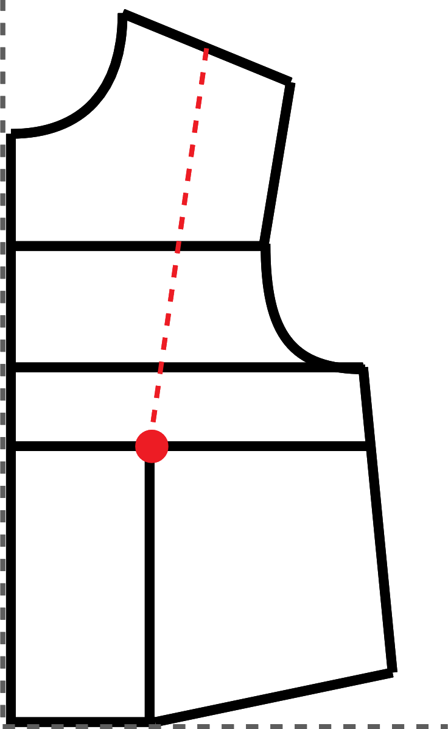

1. Ahora se debe calcar el patrón, partiendo del punto cintura – mitad de separación de busto, pasando por los puntos, centro frente – cintura, línea de centro frente, punto de profundidad de escote, escote, punto de ancho de escote y hasta la mitad del hombro.

**Figura 4**

*Representación del paso 4*

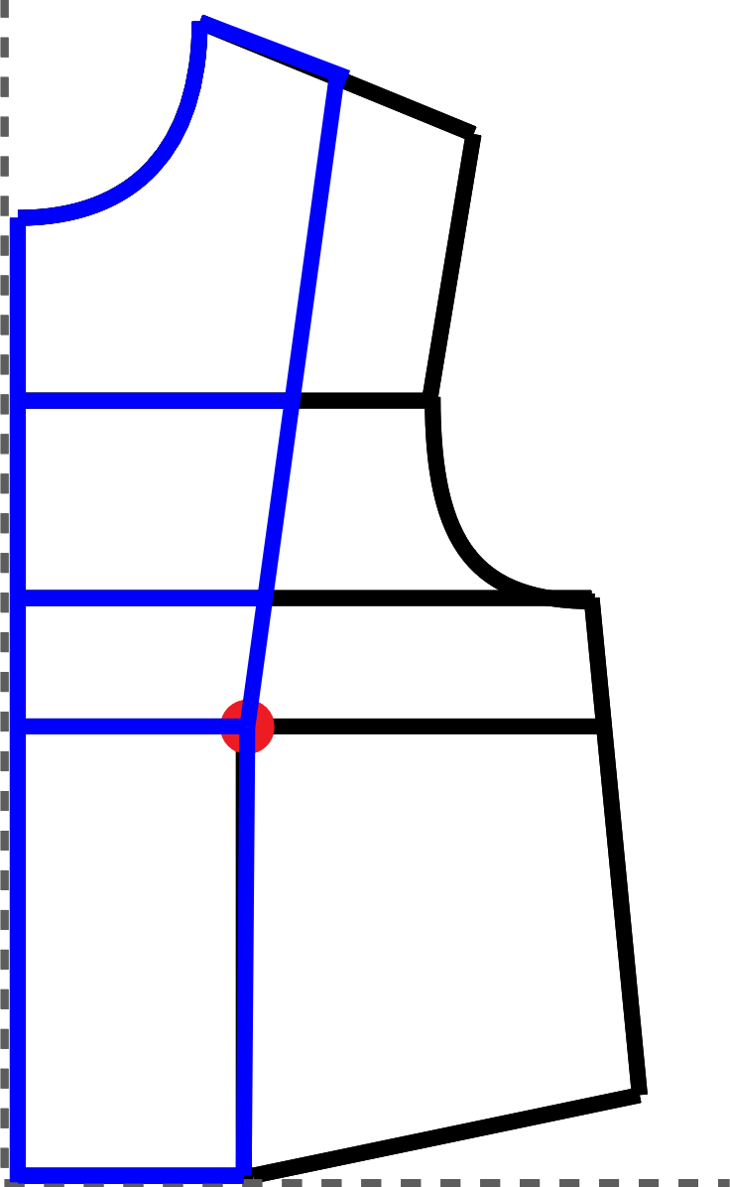

1. **Sin mover el punto del eje de rotación**, girar con dirección de las manecillas del reloj el patrón hasta el punto donde la diagonal, donde se encuentra la pinza de recuperación, esté alineada con la línea horizontal del ángulo.

**Figura 5**

*Eje de rotación*

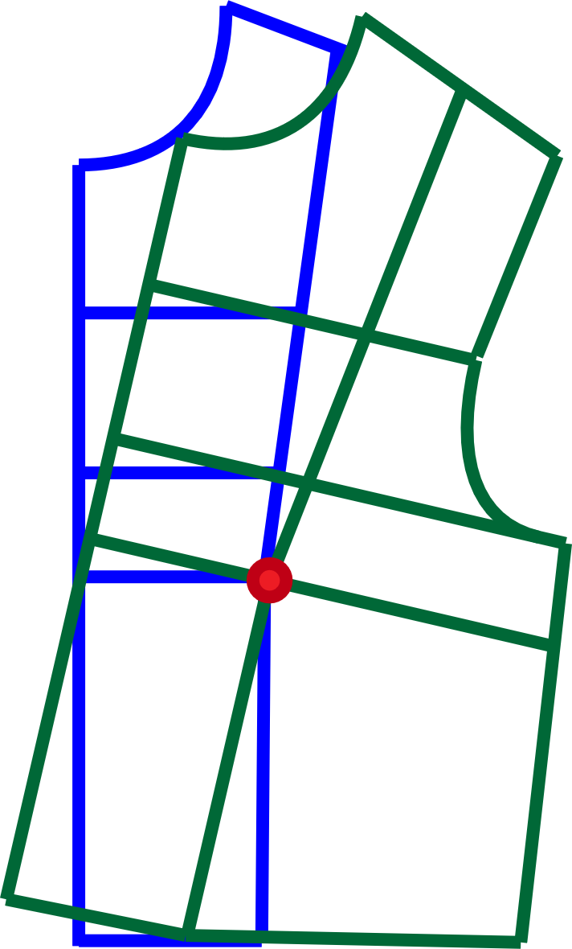

1. Se calca la mitad del patrón restante partiendo de la mitad del hombro, pasando por puntos, unión hombro – sisa, ancho de pecho sisa, curva de sisa, sisa - costado, costado – cintura y cintura – ½ de separación de busto.

**Figura 6**

*Reepresentación del paso 6*

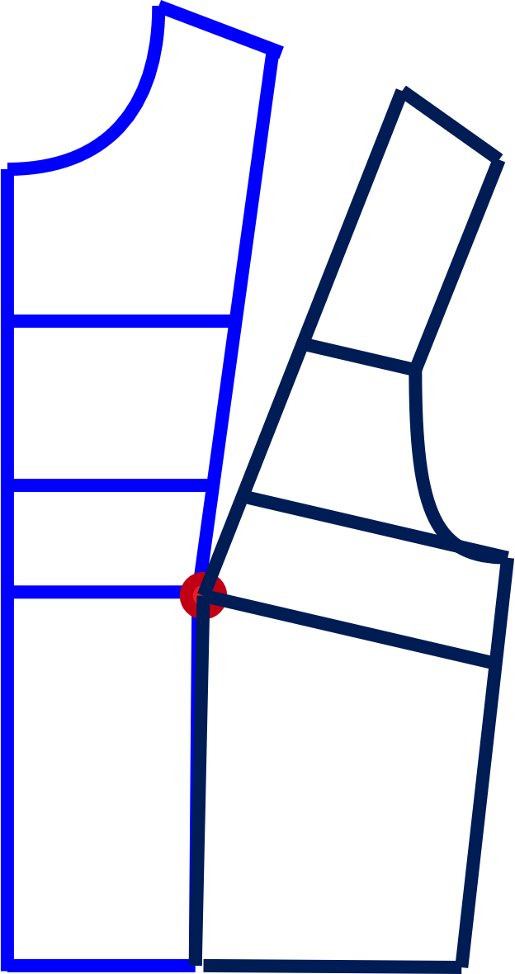

1. Si se unen de nuevo los patrones delantero y posterior por los costados, se podrá observar que ya no existe el desface o desnivel de la cintura.

**Figura 7**

*Unión del patrón delantero y posterior*

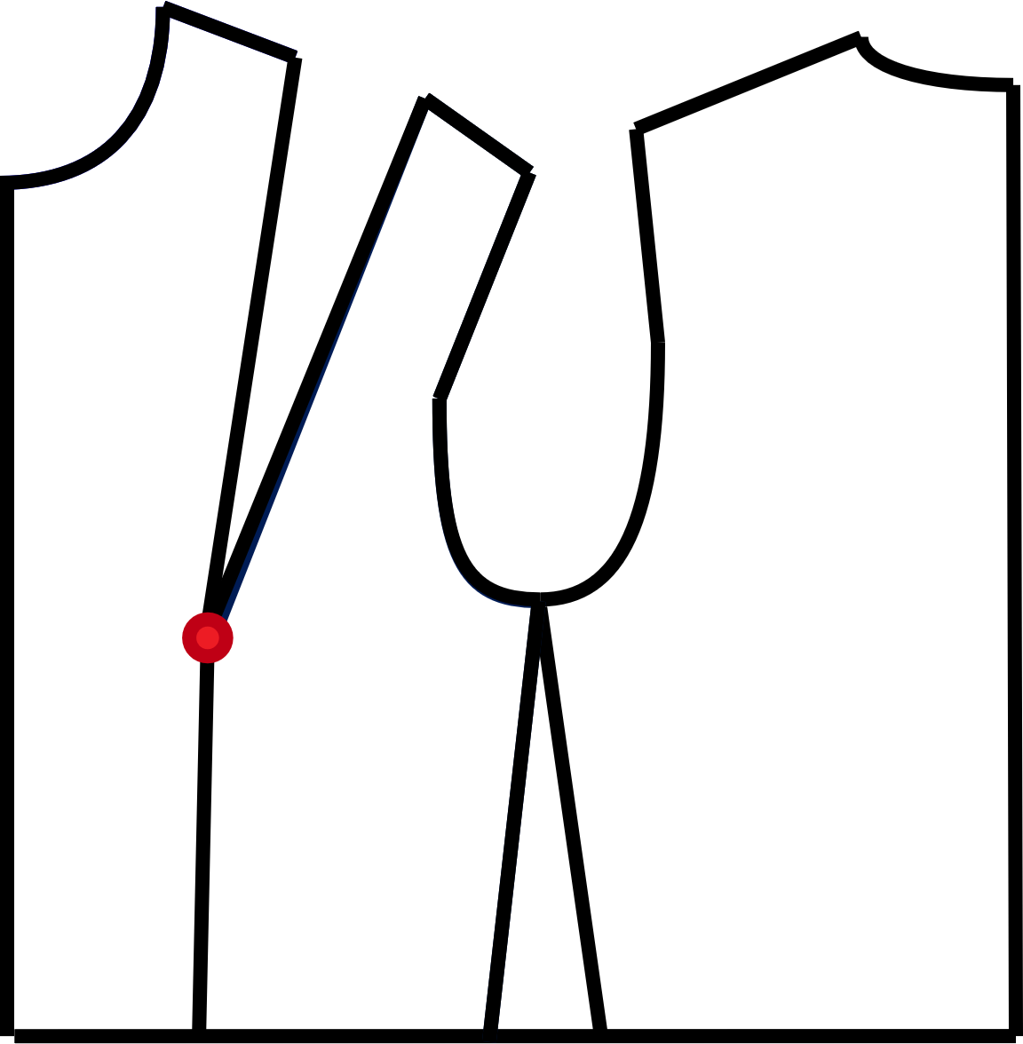

1. Esta eliminación de pinza puede llevar a recogido a hombro o prense en el hombro, o pinza confeccionada en hombro, o a corte princesa, en este caso se deberán separar las piezas, como se explica más adelante en los tipos de cortes.

**Traslado de pinza de recuperación a sisa**

1. Para empezar, se debe realizar un ángulo de 90 grados que tenga su vértice en la parte inferior izquierda.
2. Para aplomar o alinear el patrón al ángulo, se debe calcar sobre este ángulo recto, el patrón básico de corpiño, ubicando la línea de centro frente alineada con la línea vertical del ángulo y la línea de cintura hasta mitad de separación de busto, con la línea horizontal del ángulo, ubicar el vértice del ángulo alineado al punto centro frente – cintura.

**Figura 8**

*Pinza de recuperación a sisa*



1. En esta oportunidad se hará traslado de pinza de recuperación a sisa. Para ello se debe buscar el punto unión sisa – ancho de pecho y bajar sobre sisa aproximadamente 2 cm. Unir ese punto al eje de rotación, que será el punto unión altura de busto – ½ de separación de busto.

**Figura 9**

*Traslado de pinza de recuperación a sisa*

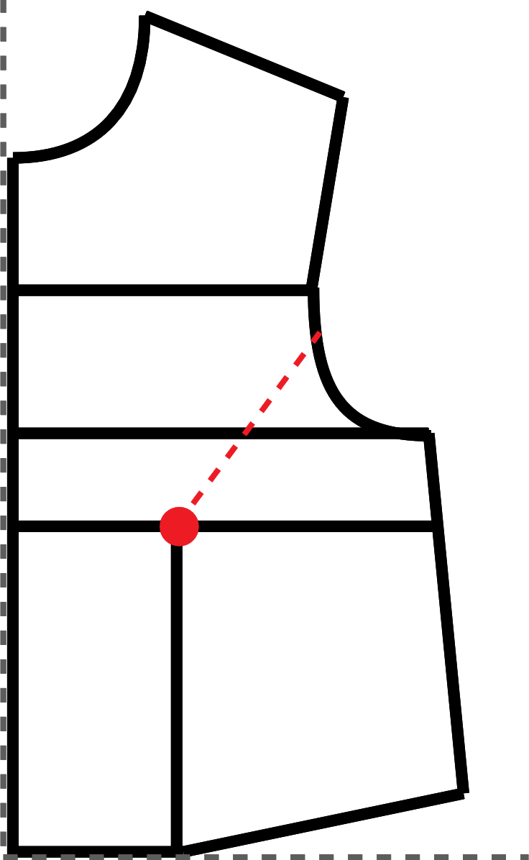

1. Ahora se debe calcar el patrón, partiendo del punto cintura – mitad de separación de busto, pasando por los puntos, centro frente – cintura, línea de centro frente, punto de profundidad de escote, escote, punto de ancho de escote, hombro y parte de la sisa hasta donde se va a realizar el traslado a la pinza.

**Figura 10**

*Representación del paso 4 de traslado de pinza*

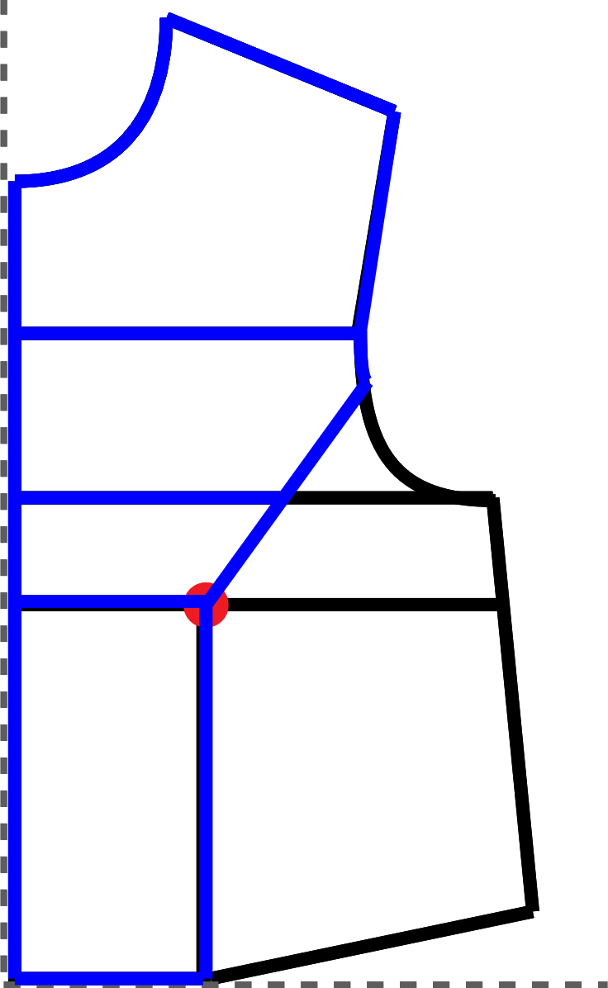

1. Sin mover el punto del eje de rotación, girar con dirección de las manecillas del reloj el patrón hasta el punto donde la diagonal, donde se encuentra la pinza de recuperación, esté alineada con la línea horizontal del ángulo.

**Figura 11**

*Rotación del patrón sobre el eje*

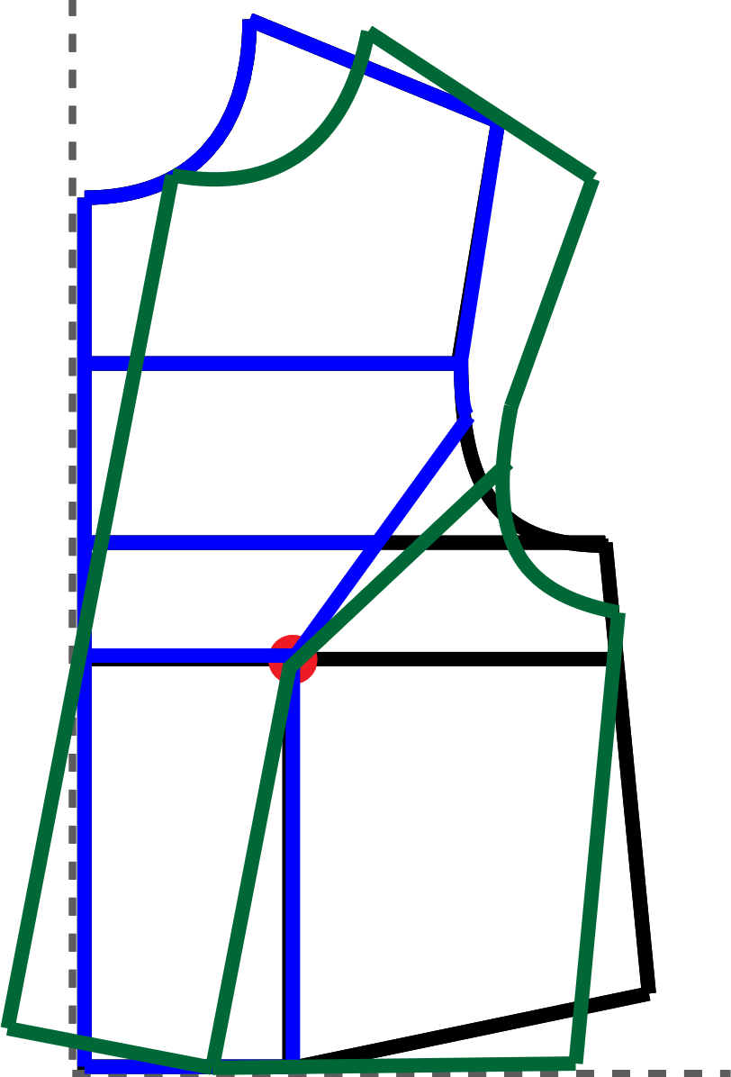

1. Se calca la mitad del patrón restante partiendo del punto donde se va a realizar el traslado de pinza en la sisa, pasando por curva de sisa, sisa - costado, costado – cintura y cintura – ½ de separación de busto.

**Figura 12**

*Representación del paso 6*

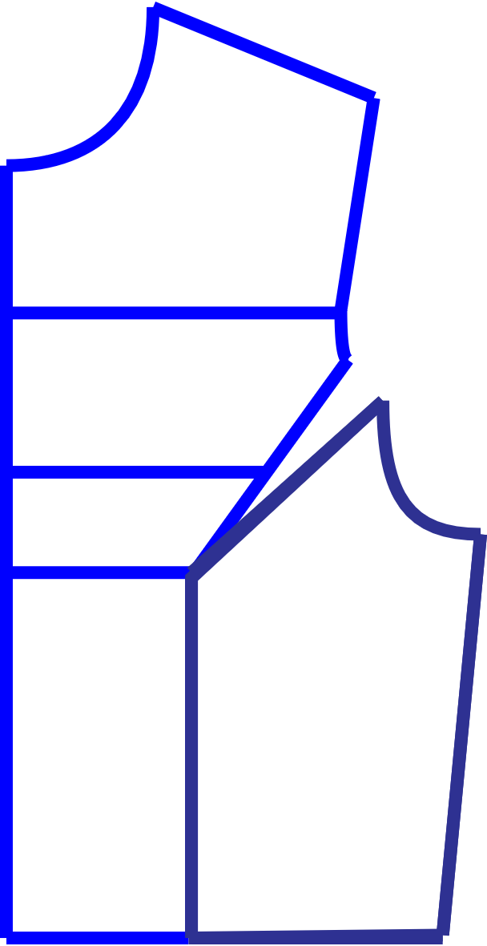

1. Si se unen de nuevo los patrones delantero y posterior por los costados, se podrá observar que ya no existe el desface o desnivel de la cintura.

**Figura 13**

*Unión del patrón delantero y posterior*

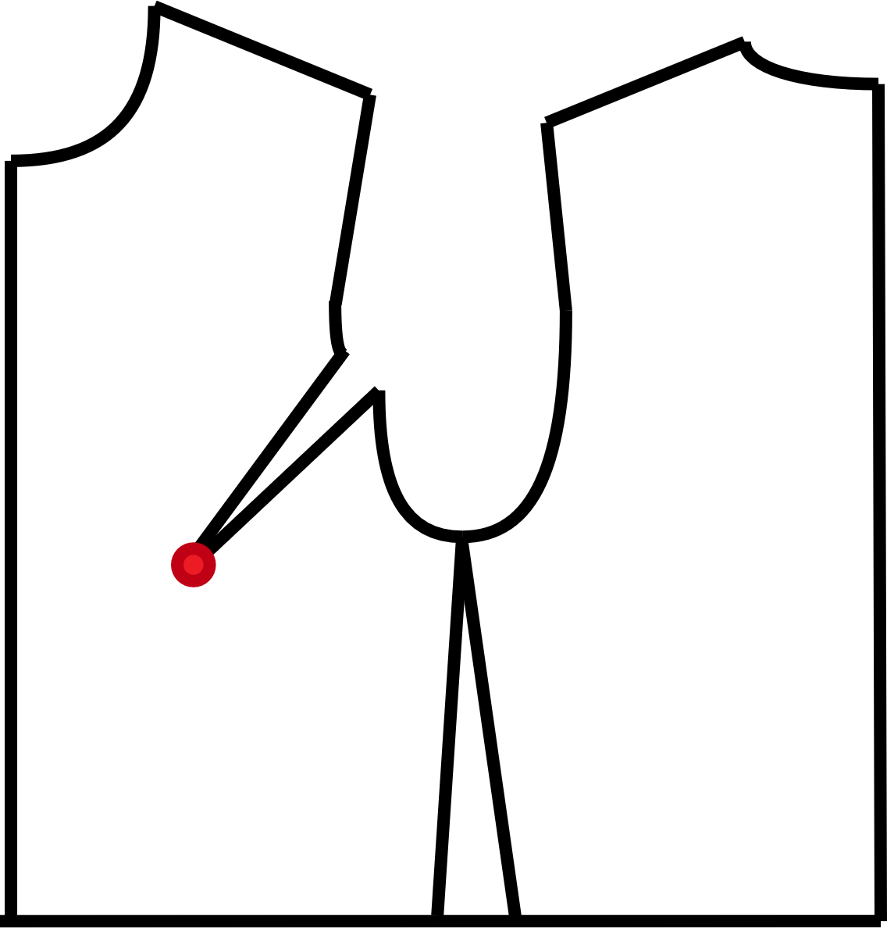

1. Esta eliminación de pinza puede llevarse a recogido en sisa o prense en sisa, o pinza confeccionada en sisa, o a corte francés, en este caso se deberán separar las piezas, como se indica más adelante en el punto donde se explican los diferentes cortes.

**Traslado de pinza de recuperación a mitad de escote**

1. Para empezar, se debe realizar un ángulo de 90 grados que tenga su vértice en la parte inferior izquierda.
2. Para aplomar o alinear el patrón al ángulo, se debe calcar sobre este ángulo recto, el patrón básico de corpiño, ubicando la línea de centro frente alineada con la línea vertical del ángulo y la línea de cintura hasta mitad de separación de busto, con la línea horizontal del ángulo, ubicar el vértice del ángulo alineado al punto centro frente – cintura.

**Figura 14**

*Pinza de recuperación a mitad de escote*



1. En esta oportunidad se hará traslado de pinza de recuperación a mitad de escote. Para ello se debe buscar el punto medio del recorrido del escote. Unir ese punto al eje de rotación, que será el punto unión altura de busto – ½ de separación de busto.

**Figura 15**

*Traslado de pinza de recuperación a mitad de escote*

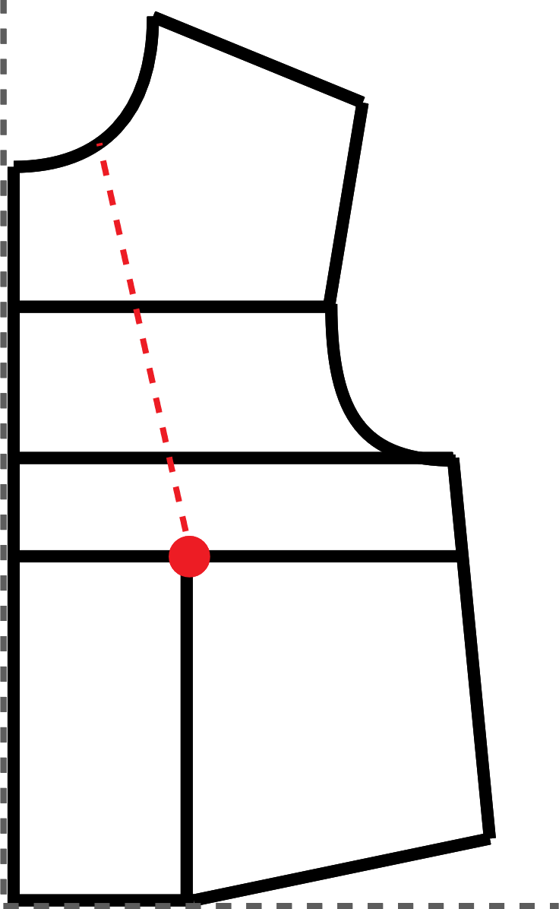

1. Ahora se debe calcar el patrón, partiendo del punto cintura – mitad de separación de busto, pasando por los puntos, centro frente – cintura, línea de centro frente, punto de profundidad de escote, punto de traslado de pinza a mitad de escote.

**Figura 16**

*Trazo a partir del punto cintura*

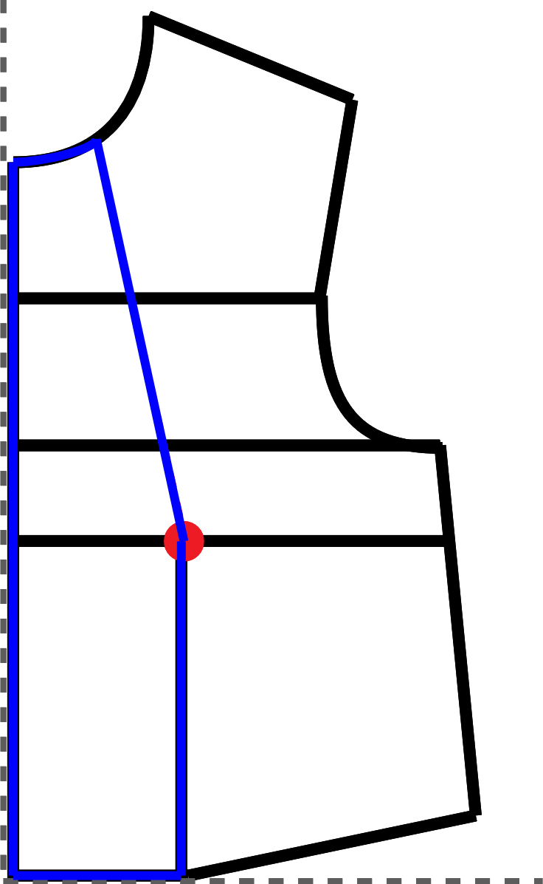

1. Sin mover el punto del eje de rotación, girar con dirección a las manecillas del reloj el patrón hasta el punto donde la diagonal, donde se encuentra la pinza de recuperación, esté alineada con la línea horizontal del ángulo.

**Figura 17**

*Rotación del patrón a partir de su eje*

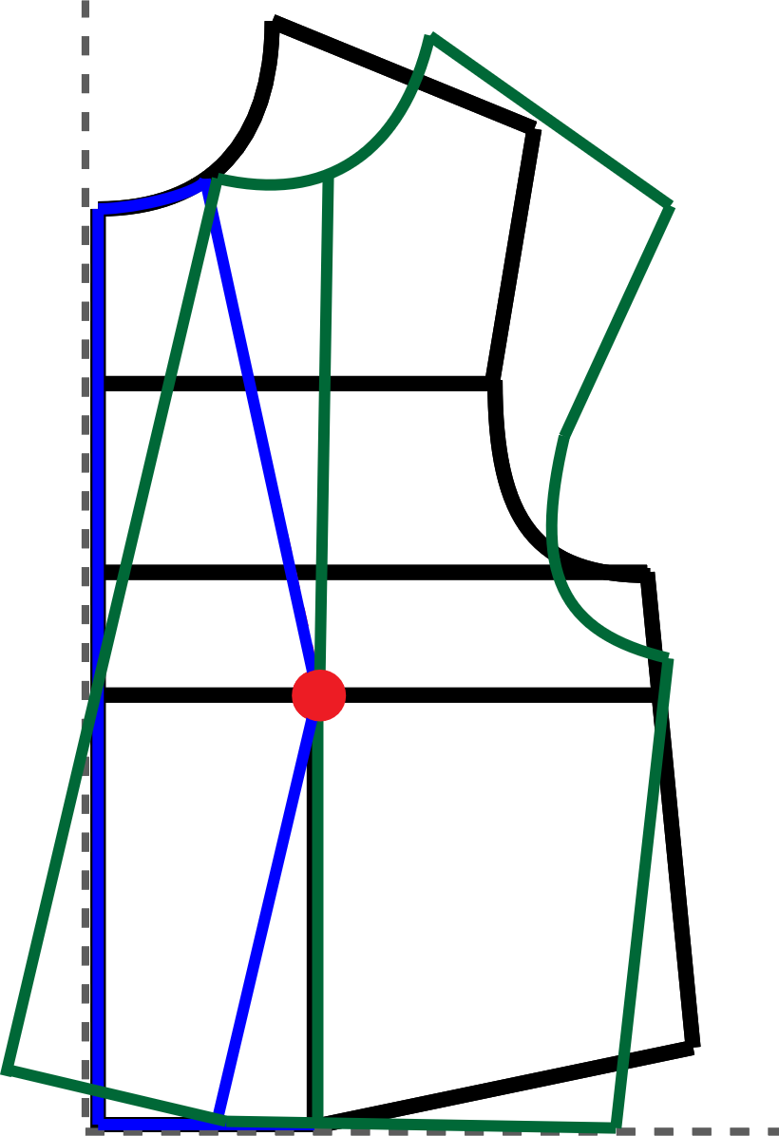

1. Se calca la mitad del patrón restante partiendo del punto de traslado de pinza a mitad de escote, pasando por punto de ancho de escote, hombro, unión hombro – sisa, ancho de pecho - sisa, curva de sisa, sisa - costado, costado – cintura y cintura – ½ de separación de busto.

**Figura 18**

*Representación del punto 6*

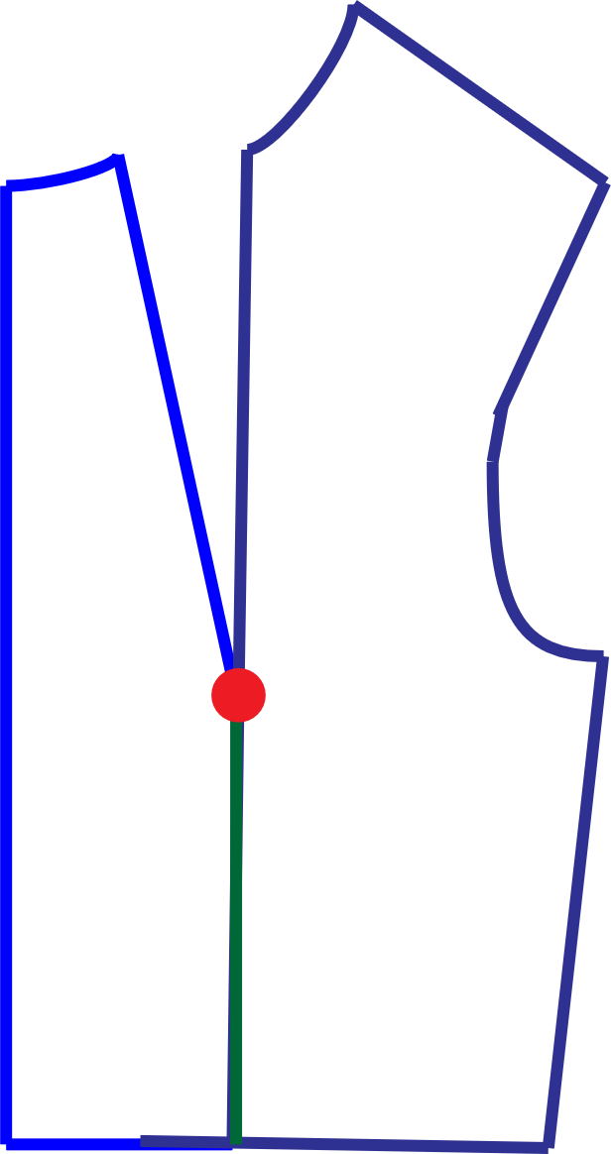

1. Si se unen de nuevo los patrones delantero y posterior por los costados, se podrá observar que ya no existe el desface o desnivel de la cintura.

**Figura 19**

*Unión del patrón delantero y posterior*

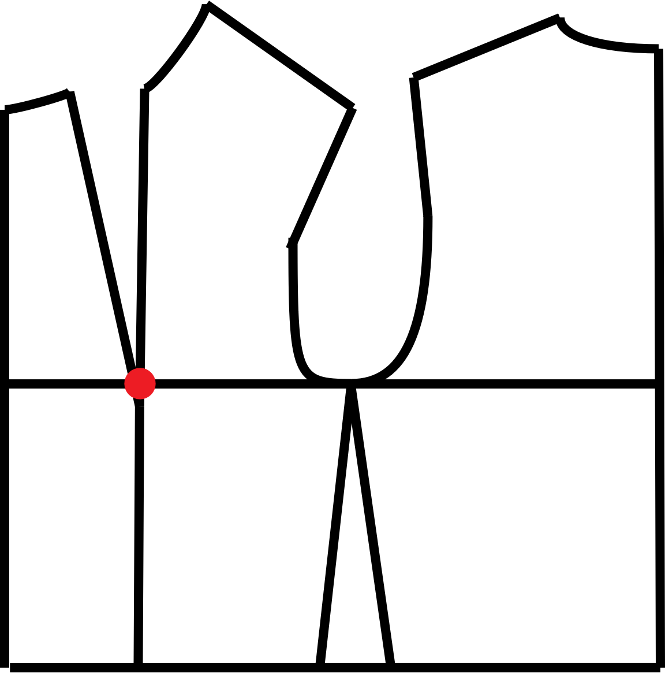

**Traslado de pinza de recuperación a altura de busto - costado**

1. Para empezar, se debe realizar un ángulo de 90 grados que tenga su vértice en la parte inferior izquierda.
2. Para aplomar o alinear el patrón al ángulo, se debe calcar sobre este ángulo recto, el patrón básico de corpiño, ubicando la línea de centro frente alineada con la línea vertical del ángulo y la línea de cintura hasta mitad de separación de busto, con la línea horizontal del ángulo, ubicar el vértice del ángulo alineado al punto centro frente – cintura.

**Figura 20**

*Traslado de pinza de recuperación a altura de busto - costado*



1. En esta oportunidad se hará traslado de pinza de recuperación a altura de busto - costado. Para ello se debe buscar el punto costado - altura de busto. Unir ese punto al eje de rotación, que será el punto unión altura de busto – ½ de separación de busto.

**Figura 21**

*Representación del paso 3*

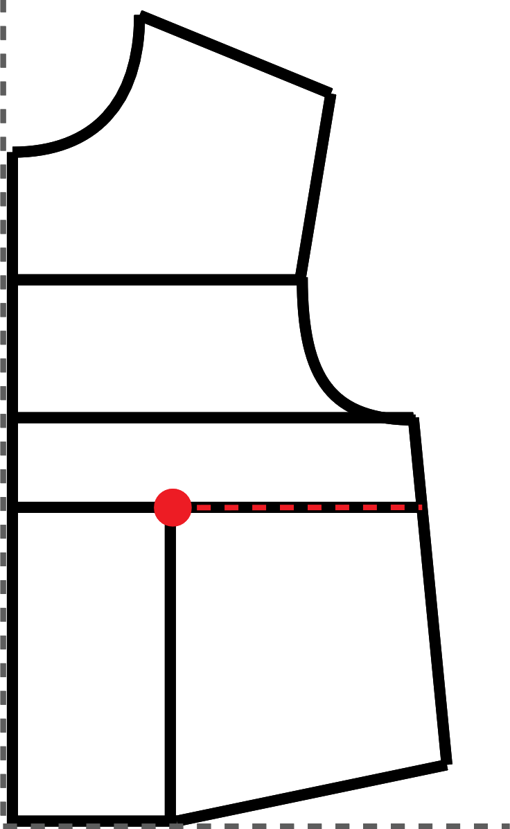

1. Ahora se debe calcar el patrón, partiendo del punto cintura – mitad de separación de busto, pasando por los puntos, centro frente – cintura, línea de centro frente, punto de profundidad de escote, escote, ancho de escote, hombro, sisa, sisa-costado y hasta costado – altura de busto.

**Figura 22**

*Representación del paso 4*

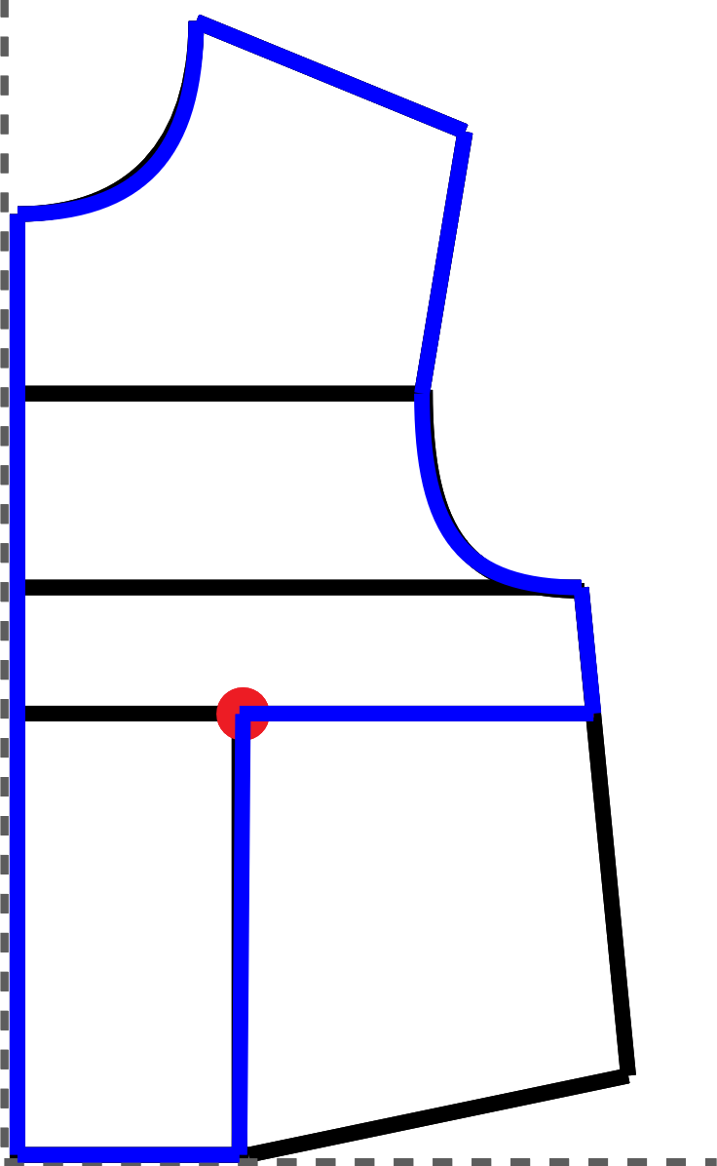

1. Sin mover el punto del eje de rotación, girar con dirección a las manecillas del reloj el patrón hasta el punto donde la diagonal donde se encuentra la pinza de recuperación, este alineada con la línea horizontal del ángulo.

**Figura 23**

*Rotación del patrón sobre su eje*

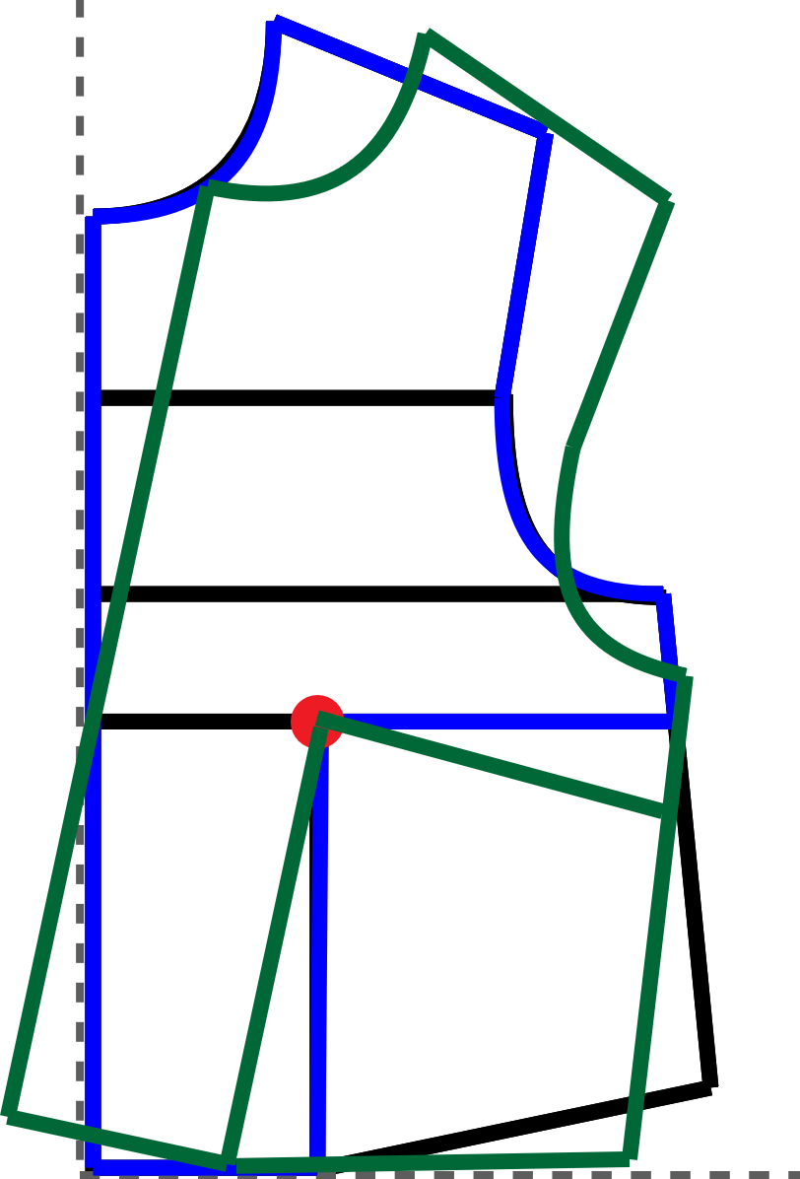

1. Se calca la mitad del patrón restante partiendo del punto de traslado de pinza, costado – altura de busto, costado, costado – cintura y cintura – ½ de separación de busto.

**Figura 24**

*Representación del paso 6*

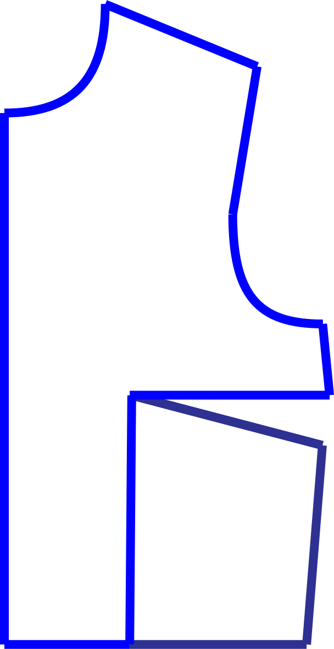

1. Si se unen de nuevo los patrones delantero y posterior por los costados, se podrá observar que en este caso volvemos a ver el desface o las diferencias entre los dos costados. Este traslado normalmente se usa para realizar la confección de la pinza. Cuando esta pinza sea confeccionada generará el volumen que requiere el busto y los costados coincidirán.

**Figura 25**

*Unión de los patrones delantero y posterior*

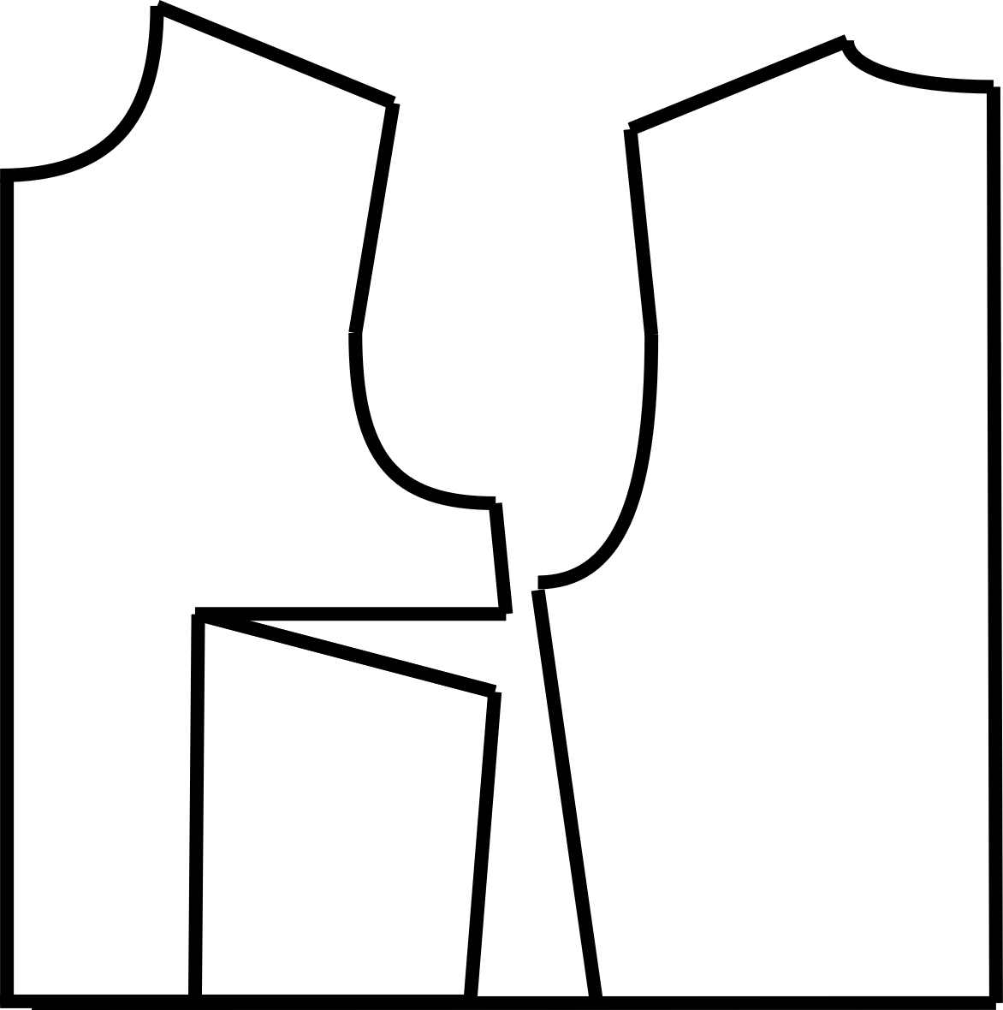

**Traslado de pinza de recuperación a altura de busto – centro frente**

1. Para empezar, se debe realizar un ángulo de 90 grados que tenga su vértice en la parte inferior izquierda.
2. Para aplomar o alinear el patrón al ángulo, se debe calcar sobre este ángulo recto, el patrón básico de corpiño, ubicando la línea de centro frente alineada con la línea vertical del ángulo y la línea de cintura hasta mitad de separación de busto, con la línea horizontal del ángulo, ubicar el vértice del ángulo alineado al punto centro frente – cintura.

**Figura 26**

*Pinza de recuperación a altura de busto – centro frente*



1. En esta oportunidad se hará traslado de pinza de recuperación a altura de busto – centro frente. Para ello se debe buscar el punto altura de busto – centro frente y se une ese punto al eje de rotación, que será el punto unión altura de busto – ½ de separación de busto.

**Figura 27**

*Representación del paso 3*

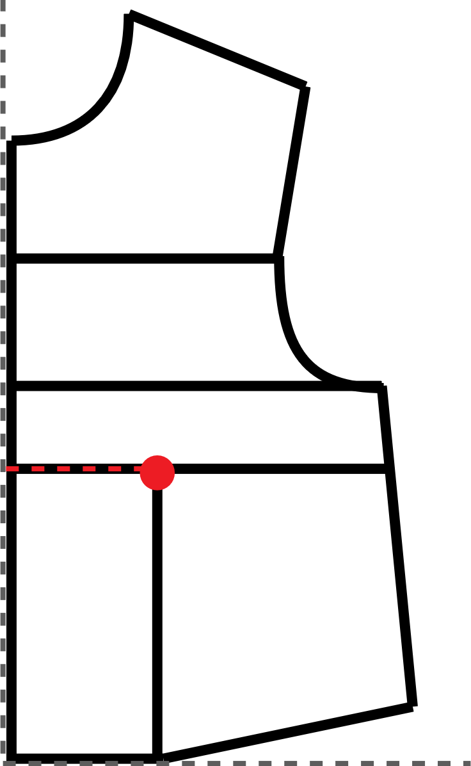

1. Ahora se debe calcar el patrón, partiendo del punto cintura – mitad de separación de busto, pasando por los puntos, centro frente – cintura, línea de centro frente, hasta el punto altura de busto – centro frente.

**Figura 28**

*Trazo a partir del punto cintura*

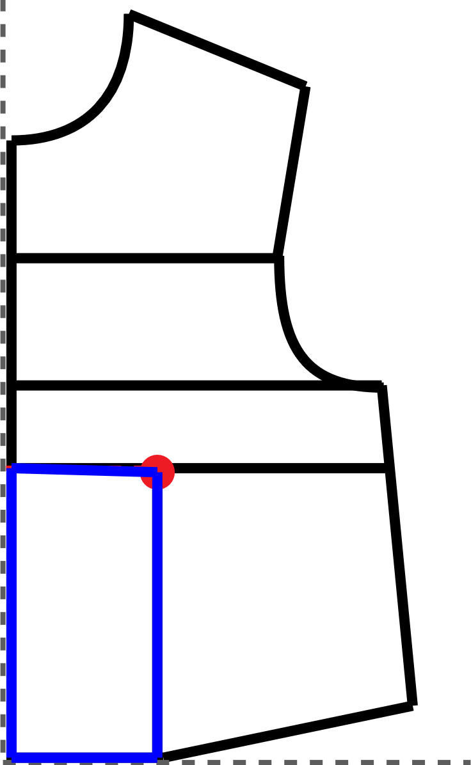

1. **Sin mover el punto del eje de rotación,** girar con dirección a las manecillas del reloj el patrón hasta el punto donde la diagonal donde se encuentra la pinza de recuperación, este alineada con la línea horizontal del ángulo.

**Figura 29**

*Rotación del patrón sobre su eje*

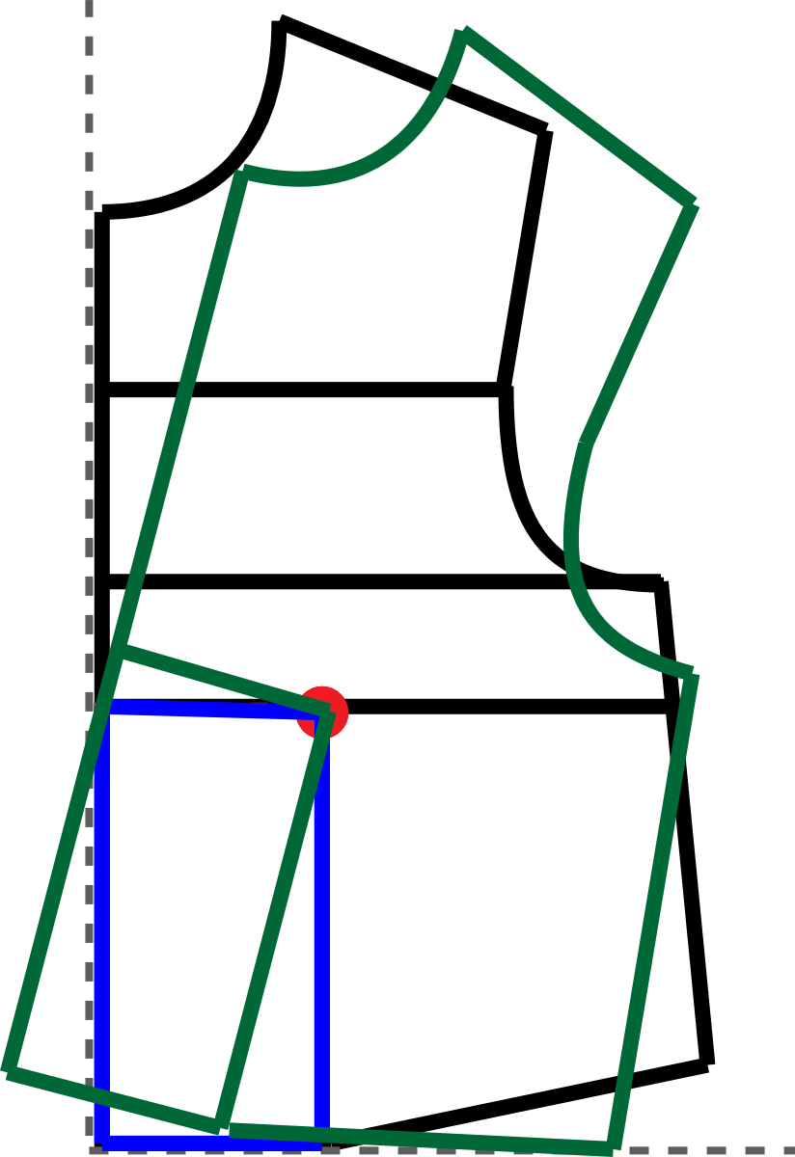

1. Se calca la mitad del patrón restante partiendo del punto de traslado de pinza, altura de busto – centro frente, pasando por profundidad de escote, escote, ancho de escote, hombro, hombro – sisa, sisa, sisa – costado, costado, costado – cintura y cintura – ½ de separación de busto.

**Figura 30**

*Trazo a partir del punto de traslado de pinza*

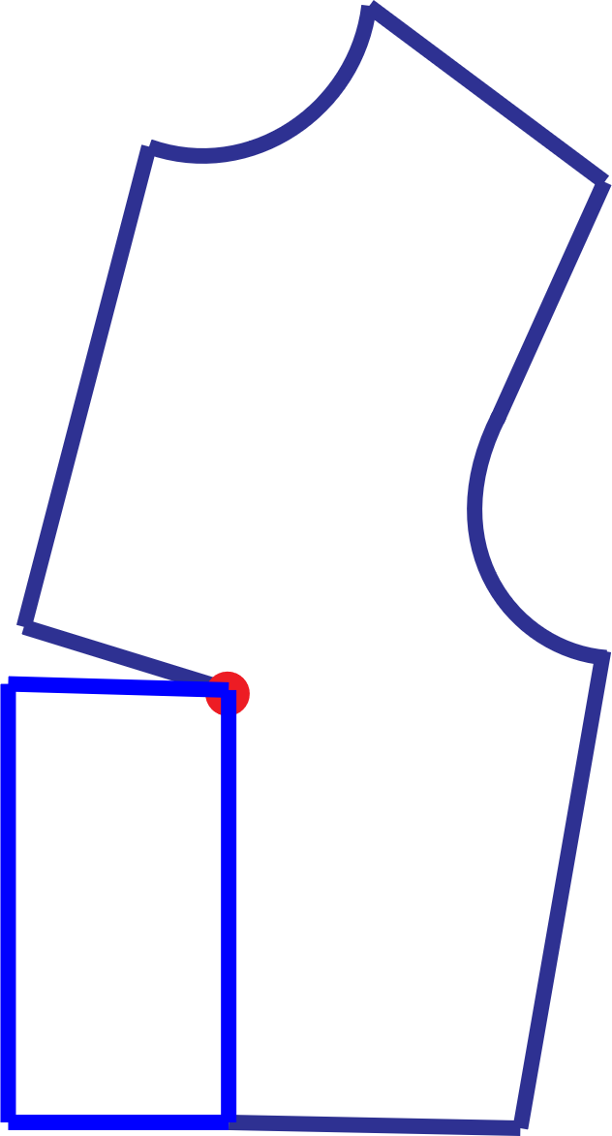

1. Si se unen de nuevo los patrones delantero y posterior por los costados, se podrá observar que ya no existe el desface o desnivel de la cintura.

**Figura 31**

*Unión de los patrones delantero y posterior*

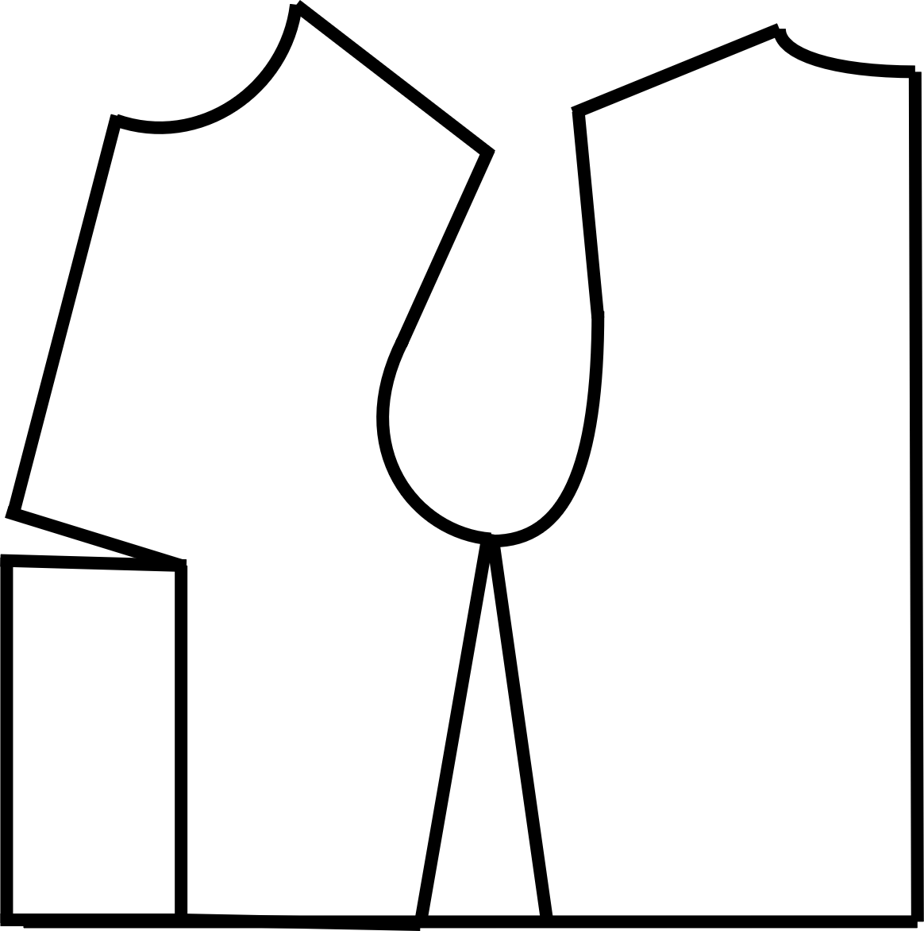

Los anteriores traslados de pinza son unos ejemplos, pero los tipos de traslados de pinza son muchos, se debe jugar con los patrones para encontrar la infinidad de maneras de realizar traslados de pinza de recuperación.

Nota: Imágenes elaboradas en Adobe Illustrator

**Control del documento**

|  |  |  |  |  |
| --- | --- | --- | --- | --- |
|  | Nombre | Cargo | Dependencia | Fecha |
| Autor (es) | Marisol Osorio | Líder Sennova | Regional Antioquia - Centro de Formación en Diseño, Confección y Moda. | Noviembre de 2020 |
| Salomé Solano Sarria | Instructora | Centro de Desarrollo Agroempresarial - Cundinamarca | Noviembre de 2020 |
| Maritza Rodríguez | Instructora | Regional Distrito Capital - Centro de manufactura en textil y cuero. | Noviembre de 2020 |
| María Luisa Yepes | Instructora | Regional Antioquia - Centro de Formación en Diseño, Confección y Moda | Noviembre de 2020 |
| Fabio Andrés Gaviria | Instructor | Regional Antioquia - Centro de Formación en Diseño, Confección y Moda | Noviembre de 2020 |
| Liliana Victoria Morales Gualdrón | Diseñador Instruccional | Centro para la comunicación de la Industria Gráfica – Regional Distrito Capital | Diciembre de 2020 |
| Rafael Neftalí Lizcano Reyes | Asesor pedagógico | Regional Santander - Centro Industrial del Diseño y la Manufactura. |  |
| Miroslava González H. | Diseñador y evaluador instruccional | Centro de Gestión industrial | Mayo 2021 |